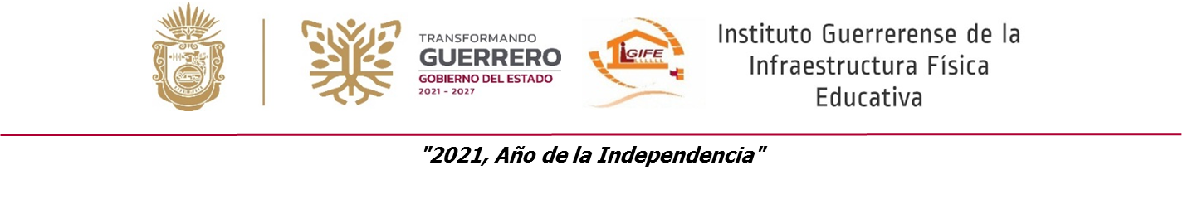

INSTITUTO GUERRERENSE DE LA INFRAESTRUCTURA FISICA EDUCATIVA
Formato del ejercicio y destino de gasto federalizado y reintegros
Al período ( Enero – Marzo del 2024 )
Programa o Fondo | Destino de los Recursos | Ejercicio |  | Reintegro
 |  | DEVENGADO | PAGADO
FAM BASICO 2023 REMANENTES | GASTOS DE INVERSION PARA OBRA PUBLICA | 349,706.37 | 349,706.37
FAM BASICO 2022 ( REMANENTES-RENDIMIENTO FINANCIEROS ) | GASTOS DE INVERSION PARA OBRA PUBLICA | 1,587,162.95 | 1,587,162.95

